诚信保证
本人知晓我校考场规则和违纪处分条例的有关规定，保证遵守考场规则，诚实做人。 本人签字：
编号：
西北工业大学考试试题（卷）
成绩
2017-2018学年第一学期期中

开课学院 理学院 课程 高等数学(上) 学时 88
考试日期 2017年11月 日 考试时间 2小时 考试形式（闭）（）卷
班级： 姓名： 序号：
一、填空题(每小题4分, 共32分)答案写在答题纸上, 写在题后无效
1.设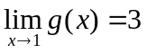, 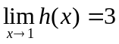, 且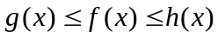, 则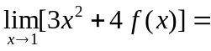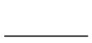.
2.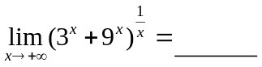.
3.已知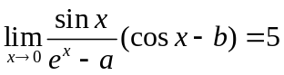, 则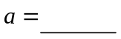,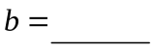.
4.设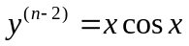, 则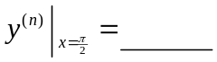.
5.若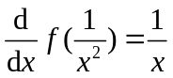, 则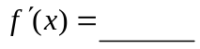.
6.设函数由方程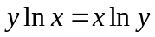确定, 则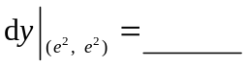.
7.设函数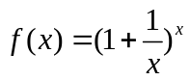, 则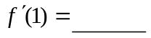.
8. 设周期函数在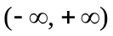内可导, 周期为, 又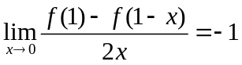, 则曲线在点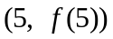处的切线斜率为.
教务处印制 共6页 第 1页

西北工业大学命题专用纸
二、选择题 (每小题4分, 共32分)
1. 下列结论正确的是( )
(A).有界数列必定收敛; (B).无界数列必定发散;
(C).发散数列必定无界; (D).单调数列必有极限.
2.设函数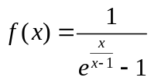, 则( )
(A)., 都是的第一类间断点;
(B)., 都是的第二类间断点;
(C).是的第一类间断点, 是的第二类间断点;
(D).是的第二类间断点, 是的第一类间断点.
3.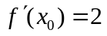, 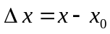, 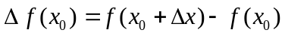, 则当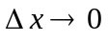时, 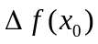
比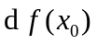是( )
(A).高阶无穷小; (B).同阶无穷小, 但不是等价无穷小;
(C).等价无穷小; (D).低阶无穷小.
4., 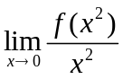存在是在处可导的( )
(A).充分必要条件; (B).必要非充分条件;
(C).充分非必要条件; (D).既非充分又非必要条件.
5.下图给出了的图形, 设有以下结论:
①.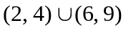是的单调区间;
②.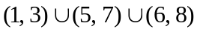是的单调区间;
③., , 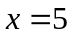, 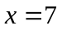是的极值点;
④., , , 是曲线的拐点横坐标.
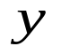
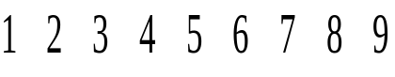
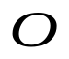
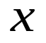
则以上结论正确的是( )
(A). ①、②;
(B). ②、③;
(C). ③、④;
(D). ①、④.

教务处印制 共 6页 第 2页
西北工业大学命题专用纸
6．设, 则方程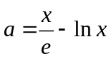的根的个数为( )
(A).1; (B).2; (C).3; (D).不能确定.
7.设, , 为可导函数,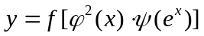, 则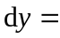( )
(A).;
(B).;
(C).;
(D)..
8.为过原点的一条曲线, 且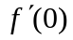, 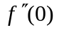存在, 又知有一条抛物线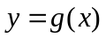
与曲线在原点相交, 在该点有相同的切线和曲率, 且在该点邻近此两曲线
有相同的凹向, 则抛物线为( )
(A).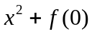; (B).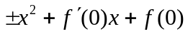;
(C).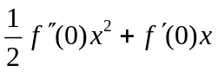; (D).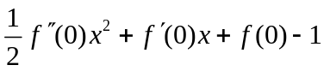.
三、计算(6分2=12分)
1. 求极限 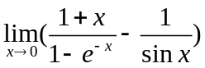;

2. 设 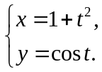 求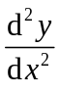.

教务处印制 共 6页 第 3页
西北工业大学命题专用纸
四、(8分) 设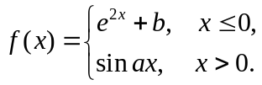
(1) 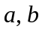为何值时, 在处可导?
(2) 若另有在处可导, 讨论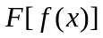在处的可导性.

教务处印制 共 6页 第 4页
西北工业大学命题专用纸
五、(8分) 在圆弧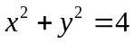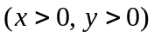上找一点, 使该点的切线与圆弧及两坐标
轴所围成的图形的面积最小,并求最小面积.

教务处印制 共 6页 第 5页
西北工业大学命题专用纸
六、(8分) 设在闭区间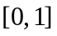上连续, 在开区间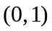内可导, 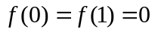,
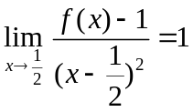, 证明:
(1) 存在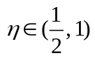, 使得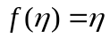;
(2) 对任意的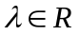, 必存在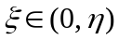, 使得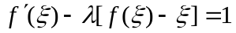;
(3) 在上的最大值大于.

教务处印制 共 6页 第 6页

